**杜邦二期接口文档（我的咨询）**

**毛文君**

创建时间：2016年03月03日

修改时间：2016年03月03日

* 请求方法：POST
* 数据交换方式：JSON

**特别说明1**：**所有数据返回参数均按如下方式返回，不同接口其Entity返回的结果不尽相同。因为前面的返回格式一样，所以后面的示例中均只给出Entity部分的返回结果。**

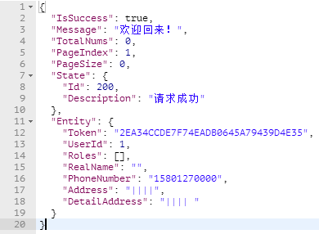

**IsSuccess**：请求是否成功

**Message**:简单消息描述

**TotalNums**:总共有多少条记录

**PageIndex**：第几页的数据

**PageSize**:每页显示的条目数

**State**:请求详细状态，包括状态码及状态描述

## 1、获取个人信息

POST /Account/Profile

输入参数：

|  |  |
| --- | --- |
| 参数名称 | 说明 |
| UserId | 用户编号 |
| RoleId | 角色编号 |

返回参数说明：

|  |  |
| --- | --- |
| 参数名称 | 说明 |
| RealName | 用户真实姓名 |
| Credit | 信誉 |
| PhoneNumber | 手机号 |
| DuPontMoney | 先锋币 |
| Address | 带详细地址的完整地址信息（地区信息与详细地址之间用英文空格字符隔开） |
| OriginalAddress | 仅地区信息（用竖线分开） |
| OriginalAddressCode | 地区地址的代码（用竖线分割） |
| Level | 用户当前角色的级别 |
| Behaviors | 该角色下的服务能力列表，每个能力实体字段说明：  Name：服务能力的名称  Level：服务能力的级别 |
| Machinery | 农机数据—仅农机手角色拥有  每个农机实体字段说明：  Name：名称  Quantity：数量 |
| OtherMachinery | 其它农机数据--仅农机手角色拥有 |
| PurchasedProductsQuantity | 已购先锋亩数--仅大农户角色拥有 |
| Land | 共有土地数量--仅大农户角色拥有 |
| PurchaseTypeCodes | 收购类型编号列表（数据项之间以英文逗号隔开）--仅产业商角色拥有 |
| PurchaseTypeNames | 收购类型描述列表（数据项之间以英文逗号隔开）--仅产业商角色拥有 |
| Description | 业务描述--仅产业商角色拥有 |
| UserType（新增-2016-03-14） | 用户类型：  0手机号注册用户  1 QQ用户  2 微信用户 |

## 2、修改个人信息

Post /Account/ SaveProfile

输入参数：

|  |  |
| --- | --- |
| 参数名称 | 说明 |
| RoleType | 角色类型 |
| UserId | 用户编号 |
| Name | 用户真实姓名 |
| Address | 用户省、市、区县、乡镇、村地址（格式：省编号|市编号|区县编号|乡镇编号|村编号） |
| DetailAddress | 用户详细地址 |
| Machinery | 农机数据--仅农机手角色拥有 |
| OtherMachinery | 其它农机数据--仅农机手角色拥有 |
| PurchasedProductsQuantity | 已购先锋亩数--仅大农户角色拥有 |
| Land | 共有土地数量--仅大农户角色拥有 |
| PurchaseType | 收购类型（数量项之间以英文逗号隔开）--仅产业商角色拥有 |
| Description | 业务描述--仅产业商角色拥有 |
| PhoneNumber（新增-2016-03-14） | 用户手机号码 |

返回参数说明：

通过最外层的**IsSuccess**参数判断即可。